华商名人业余高尔夫系列赛
—— 华商差点巡回赛 报名表

尊敬的 先生/女士：
由经济观察报社、华商名人俱乐部主办，世纪君英高尔夫运动推广有限公司承办的2006年度华商名人业余高尔夫系列赛——华商差点巡回赛第一站将于2006年4月7日在北京京华高尔夫俱乐部开杆。该项赛事针对各界商务精英人仕，全年共进行八站,分别安排在4月至11月间，每月一站，全年打满五站之后参赛球员将可以获得由华商名人俱乐部颁发的华商差点卡。

主办单位： 经济观察报社、华商名人俱乐部
承办单位： 北京世纪君英高尔夫运动推广有限公司
赛事时间： 2006年4月7日
赛事地点： 北京京华高尔夫俱乐部
赛事名称： 华商名人业余高尔夫系列赛 —— 华商差点巡回赛 第一站
参赛人数： 100人
赛事安排：
07：30 ― 08：20 球员签到
08：20 － 08：30 开球仪式
08：30 － 13：00 下场比赛
13：30 － 14：30 颁奖酒会
14：30 离开
参赛规则：
- 比赛采用新新贝利亚法计算成绩，由于大部分球员还没有USGA差点证以及有效USGA差点指数，本次比赛不计算净杆；
- 男子蓝TEE开球，女子红TEE。
- 参赛资格原则：
（1）参赛选手18洞成绩应为110杆以下；
（2）从事此项运动时间在半年以上为准；
比赛形式：
  - 正式比赛为18洞比杆赛；
  - 比赛将采取所有赛手无机排序方式进行分组，每组为4人；
  - 每队选手完成赛事全部规定内容，成绩方可有效；
奖项设置：
个人总杆冠军 奖杯1座
个人总杆亚军 奖杯1座
个人总杆季军 奖杯1座
最远距离奖（五杆洞） 奖杯1座
最近球洞奖（三杆洞） 奖杯1座
老鹰奖
圣美奖
B B 奖

参赛球员报名表 见附表
（请每位参赛球员详细填写相关资料，以便组委会给球员安排其他赛事）

华商名人业余高尔夫系列赛
—— 华商差点巡回赛
- 个人资料
姓 名: 移动电话:
曾参加何场华商赛事
（未参加过华商赛事的球员请详细填写下列项目）
性 别： 平均杆数:
邮件地址： 球会会籍:
球 龄： 车 型：
差 点： 车 号：
- 公司资料
公司名称： 职 位：
公司地址： 邮政编码：
公司电话： 公司传真：
公司简介：

  - 赛事办公室确认报名球员参赛资格后，将于一周内通知球员参赛；
  - 报名截止日期为2006年4月3日,请于本日之前将报名表传真或电子邮件至赛事办公室，本次赛事限100名球员参加，额满为止，赛事现场不接受临时报名；
  - 请您按照日程表规定时间内报到，确保您顺利的参加比赛；
  - 各参赛选手需自付相关费用人民币: 500 元/人(含击球费、球童、储物柜、午餐、奖品、赛事组织费)；
  - 请您携带有效证件、名片在赛事工作人员的协助下办理相应手续；
  - 如参赛选手有任何变动，请提前一周与赛事办公室联系，以便安排相关工作；
  - 请报名参赛球员认真填写以上所有项目，以确保您顺利参加比赛。

赛事办公室
联 系 人：王怡 陈锋 尹鹏
报名电话：010-64209021～26转143、146 / 58603807
手 机：13371715101
传 真：010-64209018
邮 箱：eeogolf@vip.sina.com

京华高尔夫俱乐部

（行车路线）
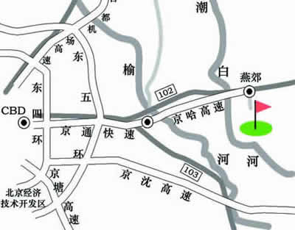

球会地址：北京东燕郊经济开发区
球会电话：010-61591234

